Gestiune Bug-uri

1. Cerinta:

O firma producatoare de software pune la dispozitia programatorilor si verificatorilor sai un sistem prin care acestia pot sa comunice electronic. Astfel, fiecare dintre angajatii mentionati are la dispoziție un terminal prin care: • verificatorul poate înregistra un bug, dându-i o denumire si o descriere; imediat dupa înregistrarea bug-ului, toti programatorii vad lista bug-urilor actualizata cu obiectul nou introdus; • programatorul vizualizeaza lista bug-urilor; de asemenea, programatorul poate selecta un bug din lista si poate declansa un buton prin care declara ca bug-ul a fost eliminat, caz în care bugul este scos din lista tuturor programatorilor.

1. Modelul functional

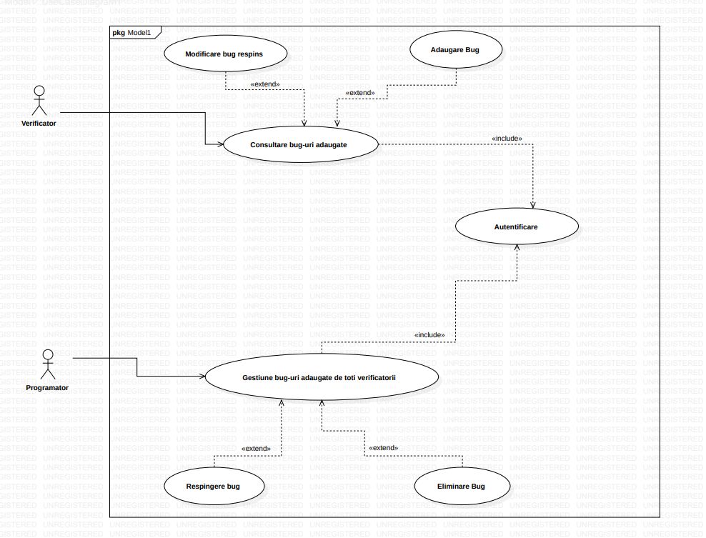

1. Descrierea cazurilor de utilizare:

|  |  |  |  |
| --- | --- | --- | --- |
| **ID and name** | UC-1: Autentificare | | |
| **Primary actor** | Programator, Verificator | **Secondary actors** |  |
| **Description** | Un utilizator acceseaza meniul de autentificare pentru a vizualiza datele specific contului cu care se autentifica | | |
| **Trigger** | Un utilizator doreste autentificarea | | |
| **Preconditions** | Cont inregistrat al utilizatorului | | |
| **Postconditions** | Fereastra noua corespunzatoare pentru tipul de utilizator care s-a logat in sistem. | | |
| **Normal flow** | * Utilizatorul introduce username-ul si parola * Utilizatorul apasa pe butonul „Log In” | | |
| **Alternative flows** |  | | |
| **Exceptions** | **Parola sau Username incorecte:**  Sistemul afiseaza mesaj de eroare si permite reintroducea datelor | | |

|  |  |  |  |
| --- | --- | --- | --- |
| **ID and name** | UC-1: Adaugare Bug | | |
| **Primary actor** | Verificator | **Secondary actors** |  |
| **Description** | Un verificator acceseaza optiunea de a adauga un nou bug, care va aparea in lista tuturor programatorilor | | |
| **Trigger** | Un verificator acceseaza optiunea de “Adaugare Bug Nou” | | |
| **Preconditions** | Verificatorul este autentificat in sistem | | |
| **Postconditions** | Lista bug-urilor este actualizata | | |
| **Normal flow** | * Verificatorul completeaza campurile * Verificatorul selecteaza optiunea de adaugare bug nou * Sistemul afiseaza un mesaj corespunzator | | |
| **Alternative flows** |  | | |
| **Exceptions** | **Nu au fost completate toate campurile**  Sistemul afiseaza un mesaj de eroare care indica ce campuri nu au fost completate  Sistemul ofera optiunea de a reintroduce detaliile bug-ului | | |

|  |  |  |  |
| --- | --- | --- | --- |
| **ID and name** | UC-3: Eliminare Bug | | |
| **Primary actor** | Programator | **Secondary actors** |  |
| **Description** | Un programator a verificat un Bug inregistrat de catre un Verificator, a rezolvat Bug-ul si doreste sa il elimine din lista bug-urilor curente. | | |
| **Trigger** | Un programator acceseaza optiunea de “Elimina Bug” | | |
| **Preconditions** | Programatorul sa fie autentificat in sistem si sa fie selectat un Bug | | |
| **Postconditions** | Lista Bug-urilor este actualizata | | |
| **Normal flow** | * Programatorul selecteaza un bug din lista bug-urilor * Programatorul apasa pe butonul „Elimina bug” * Sistemul afiseaza detaliile bug-ului si optiunea de „confirmare” sau „anulare” * Programatorul apasa pe butonul de „confirmare” * Sistemul afiseaza un mesaj corespunzator | | |
| **Alternative flows** | * Programatorul selecteaza un bug din lista bug-urilor * Programatorul apasa pe butonul „Elimina bug” * Sistemul afiseaza detaliile bug-ului si optiunea de „confirmare” sau „anulare” * Programatorul apasa pe butonul de „anulare” * Sistemul opreste UC | | |
| **Exceptions** |  | | |

|  |  |  |  |
| --- | --- | --- | --- |
| **ID and name** | UC-4: Respingere Bug | | |
| **Primary actor** | Programator | **Secondary actors** |  |
| **Description** | Un programator acceseaza detaliile unui bug selectat din lista tuturor bug-urilor, iar daca acesta considera ca nu este potrivit pentru rezolvare il respinge cu un mesaj pentru verificatorul ce l-a inregistrat | | |
| **Trigger** | Programatorul acceseaza optiunea de “Respingere Bug” | | |
| **Preconditions** | Programatorul este autentificat in sistem si | | |
| **Postconditions** | Bug-ul este eliminat din lista bug-urilor, iar verificatorul primeste un mesaj de informare | | |
| **Normal flow** | * Programatorul selecteaza un bug din lista tuturor bug-urilor * Sistemul completeaza campurile din fereastra cu detaliile bug-ului selectat * Programatorul completeaza campul de „observatii” * Programatorul apasa pe butonul „Eliminare Bug” * Sistemul afiseaza un mesaj corespunzator | | |
| **Alternative flows** |  | | |
| **Exceptions** | **Campul de observatii nu a fost completat**  Sistemul afiseaza un mesaj de informare, ofera posibilitatea de a reintroduce datele  1a. Programatorul alege optiunea de reintroduce a datelor | | |

|  |  |  |  |
| --- | --- | --- | --- |
| **ID and name** | UC-5: Modificare Bug Respins | | |
| **Primary actor** | Verificator | **Secondary actors** |  |
| **Description** | Verificatorul doreste modificarea unui bug respins (care are ca status : respins) | | |
| **Trigger** | Verificatorul acceseaza optiunea de “modificare bug” | | |
| **Preconditions** | Verificatorul este autentificat si un bug cu statusul „respins” este selectat | | |
| **Postconditions** | Lista bug-urilor este actualizata | | |
| **Normal flow** | * Verificatorul selecteaza un bug cu statusul „respins” din lista bug-urilor adaugate de el * Sistemul completeaza campurile din fereastra cu detaliile Bug-ului selectat * Verificatorul apasa pe butonul de „modificare bug” * Verificatorul re-completeaza campurile, campul de observatii fiind pastrat, iar restul fiind resetate * Verificatorul apasa pe butonul „Modifica Bug” * Sistemul afiseaza un mesaj corespunzator | | |
| **Alternative flows** |  | | |
| **Exceptions** | **Nu au fost completatate toate campurile**  Sistemul afiseaza un mesaj de informare si optiuniile de a reintroduce datele sau de anulare.  1a.Verificatorul alege optiunea de reintroduce a datelor, iar sistemul reseteaza UC-ul  1b. Verificatorul alege optiunea de anulare, iar sistemul opreste UC-ul | | |